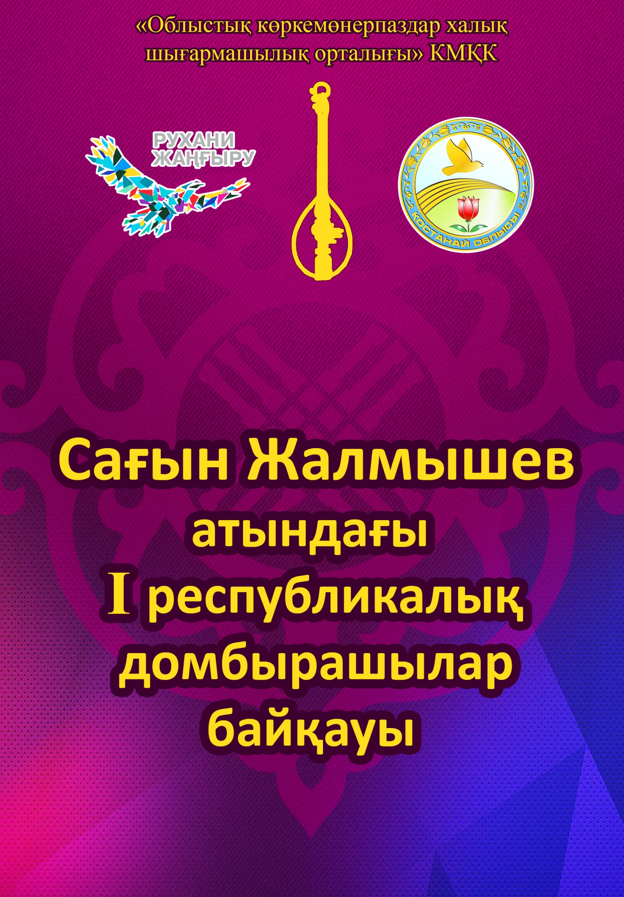
Сағын Жалмышев атындағы республикалық домбырашылар байқауы ашылуының сценарийі

Өтетін жері: Қостанай қаласы, № 1 балалар музыкалық мектебінің акт залы

Өтетін уақыты: 02.11.2017 ж, сағ.10.00-де

(Сахна тақырыпқа сай безендірілген.)

С.Жалмышев туралы бейнебаян көрсетіледі.

(«Сарыарқа» күйімен сахнаға жүргізуші шығады)

Жүргізуші: Қайырлы күн, ардақты жамағат!

Жүргізуші: Армысыздар, қадірменді өнер сүйер қауым!

Жүргізуші: Дәулескер күйші Сағын Жалмышев атындағы республикалық байқауға қош келдіңіздер! Бүгінгі сайысқа қатысушылар қазақтың көрнекті композиторлары мен күйшілерінің туындыларын орындап, өз өнерлерін ортаға салады. Байқауға өз кәсіби деңгейін шыңдауға 24 үміткер қатысқалы отыр. 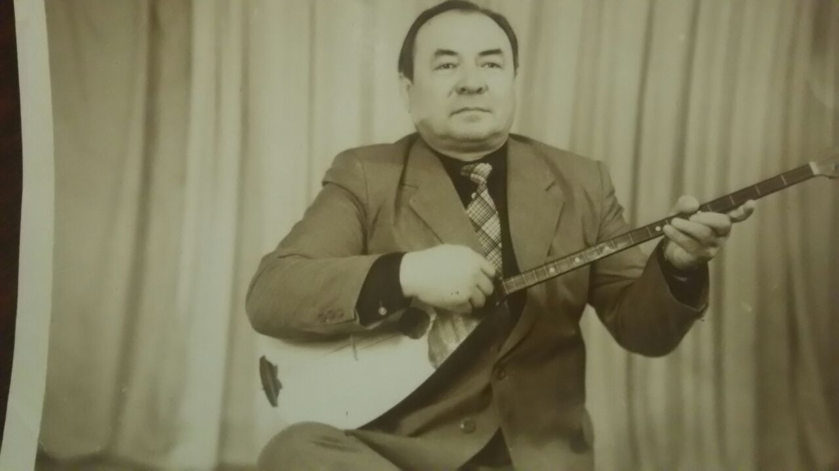

Жүргізуші: Қазақ халқының басқа халықтардан ерекшеліктерінің бірі – ол өзінің ұлттық музыкасының болуы. Атадан балаға жеткен асыл мұра көзінің қарашығындай сақталып, қымбат қазынаға айналды. Қаймағы бұзылмай жеткен бұл өнердің бір шыңы – домбыра күйлері. Бұл мұра ғасырдан-ғасырға іріктеліп, сұрыпталып, сүргіленіп, түрленіп жеткен халықтың өзімен бірге дамып, қалыптасып отырған. Бастауы әріден келе жатқан бұл күйшілік дәстүрдің бүгінгі ұрпаққа жеткен үлгілерінде мазмұндық тереңдік, орындаушылық шеберлік, рухани даралық, көркемдік құндылықтар айқын байқалады.

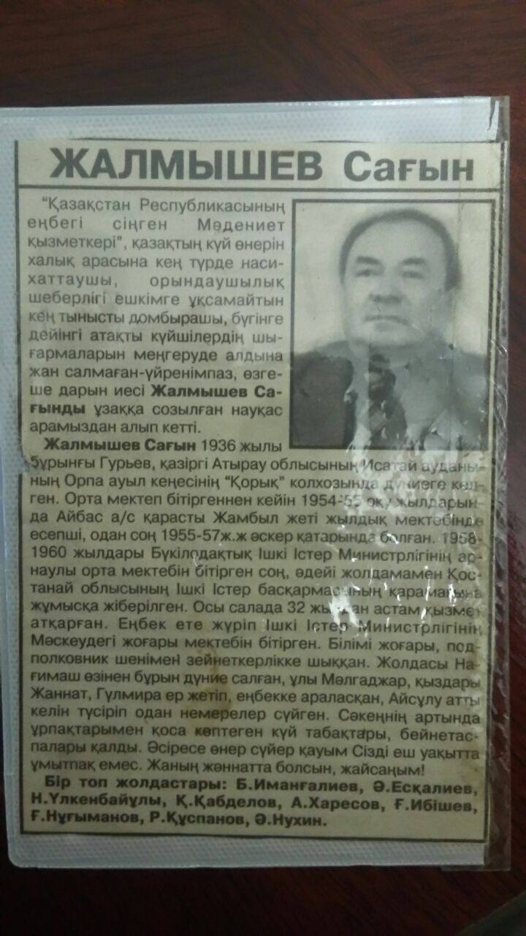

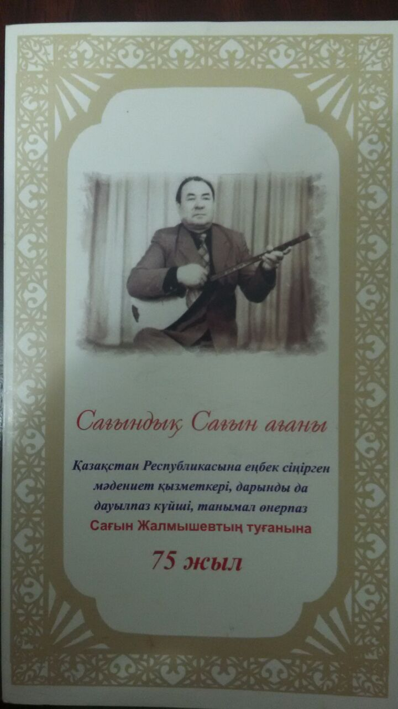Жүргізуші: Сөз Қостанай облысының Құрметті азаматы, облыстық ардагерлер Кеңесінің төрағасы Укин Кенжебек Үкіұлына беріледі.

(Қостанай облысында алғаш рет өткізілген домбырашылар сайысының ашылу салтанатында облыстық ардагерлер кеңесінің төрағасы Кенжебек Үкіұлы Үкин сөз алып, қатысушыларды құттықтап, сәттілік тіледі).

Жүргізуші: Қадірменді қауым, көпшілік алдында өз өнерлерін көрсететін бүгінгі байқауға қатысушы домбырашыларды сіздердің қошеметтеріңізбен сахна төріне шақырамыз. Қарсы алыңыздар!

(«Сарыарқа» күйі, домбырашыларды жеке-жеке шақырады)
№ | Қатысушылардың аты-жөні | Облысы
1 | Әрімбек Айбек | Астана
2 | Рысбеков Данияр | Арқалық
3 | Оспанов Нұриден | Алматы
4 | Елеусіз Ардақ Тимурұлы | Ақтөбе
5 | Құдайбергенов Дарын | Астана
6 | Хасенов Жалғас | Павлодар
7 | Әшімхан Нұрғали | Қызылорда
8 | Нұрлыбекова Жания | Қызылорда
9 | Бекмырза Думан | Астана
10 | Есжанов Ыбырай | Қостанай
11 | Жәмиев Жәнібек | Атырау
12 | Жетібаев Алмас | Маңғыстау
13 | Әділбеков Ерасыл | Алматы
14 | Шынаров Азамат | Алматы
15 | Құдайбергенов Нұрғиса | Маңғыстау
16 | Қойысова Мөлдір | Алматы
17 | Тарихов Райымбек | Астана
18 | Құбайдулов Бәйімбет | Петропавл
19 | Өтебай Темір | Ақтөбе
20 | Темірхан Дария | Павлодар
21 | Жұмабаев Жәнібек | Алматы
22 | Оразтаев Нұрсұлтан | Астана
23 | Уәлиев Мадияр | Қарағанды
24 | Гинаятова Данагүл | Атырау

Жүргізуші: Әр бәйгенің өз сыншысы болады, сайыскерлердің орындау шеберлігі мен сахна мәдениетіне баса назар аударатын, сайыскерлердің әділ бағасын беретін қазылар алқасымен таныс болыңыздар:

Үлкенбаева Айгүл Нариманқызы – күйші – домбырашы, Республикалық және Халықаралық конкурстардың бірнеше дүркін лауреаты, «Дарын» мемлекеттік жастар сыйлығының лауреаты Қазақстан Республикасының еңбек сіңірген әртісі, Құрманғазы атындағы Қазақ ұлттық консерваториясының профессоры, Қазылар алқасының төрайымы. (Алматы қаласы)
Шәкірат Сержан Ысқақұлы - Қазақстан Республикасының еңбек сіңірген қызметкері, төкпе күйлердің шебер орындаушысы, Маңғыстау күй дәстүрінің көрнекті өкілі, Құрманғазы атындағы Қазақ ұлттық консерваториясының құрметті профессоры, «Құрмет» орденінің иегері, Ақтау қаласының және Маңғыстау облысының Құрметті азаматы (Ақтау қаласы).

Сақтанов Ерлан Табидоллаұлы – «ҚР Білім беру ісінің Құрметті қызметкері», Дина Нұрпейісова атындағы Ұлттық академияның және Атырау қаласындағы музыкалық колледжінің оқытушысы (Атырау қаласы).
Әбсадықов Әлімжан Нағызханұлы - Дәулеткерей, Тәттімбет, Махамбет атындағы республикалық байқаулардың лауреаты, Қазанғап атындағы Қызылорда музыка колледжінің бөлім меңгерушісі (Қызылорда қаласы).

(музыка, күй ойналады)

Жүргізуші: Бүгінгі күй додасына қатысушы домбырашыларымызды сахна сыртына шығарып салайық!
(музыка)

Жүргізуші: Сонымен, домбырашылар сайысын бастаймыз. Сайысымызды бірінші болып бастайтын қатысушымызды қошеметпен қарсы алыңыздар.

Домбырашылардың шығуы музыкамен сүйемелденеді

Сағын Жалмышев атындағы республикалық домбырашылар байқауының Гала-концертінің сценарийі

Өтетін жері: Қостанай қаласы, № 1 Балалар музыкалық мектебінің акт залы

Өтетін уақыты: 03.11.2017 ж., сағ.15.00-де

(Сахна тақырыпқа сай безендірілген)

С.Жалмышевтың өмірі мен шығармашылығы жөніндегі бейнесюжет көрсетіледі.

Сахнада «Ақжелең» ұлттық фольклорлық ансамблі.
Е. Үсенов «Алтын дала»

(«Сарыарқа» күйімен сахнаға жүргізуші шығады)

Жүргізуші: Қайырлы күн, қадірменді өнер сүйер қауым!

Жүргізуші: Армысыздар, ардақты ағайын!
Жүргізуші: Тамыры ғасырлардың қойнауында, қат-қабат замандардың тереңінде жатқан, көмейде күй болып күмбірлеп төгілген, өрнек боп өрілген текті жұрттың бағасыз байлығы – өнері.
Жүргізуші: Қостанайда тұңғыш рет өткізіліп отырған Сағын Жалмышев атындағы Республикалық домбырашылар конкурсына еліміздің түрлі өңірлерінен 24 күйші-домбырашылар қатысып, екі күн бойы өнер сынынан өтті.
Жүргізуші: Қадірменді қауым, байқауға қатысып, өнер шеберлігін танытып, сынға түскен домбырашыларымызға тағы да бір қошемет көрсетіп қоялық.

Жүргізуші: Қазақ халқының музыкасының белгілі академигі А.Жұбанов: «Кең даланы мекен еткен қазақ жұртының ең аяулы қасиетті аспабы – домбыра. Оның сымдай тартылған қос ішегінде халқымыздың сан ғасырлардан бергі ойы, көңіл күйі жатыр», - деген болатын.
Жүргізуші: Қадірменді ағайын, Қостанайда тұңғыш рет өткізілген Сағын Жалмышев атындағы І Республикалық домбырашылар байқауының жеңімпаздарын жариялайтын уақыт келіп жетті.
Жүргізуші: Сағын Жалмышев атындағы Республикалық домбырашылар байқауға қатысқан сайыскерлер мен дипломанттарды марапаттау үшін сахнаға Қазақстан Республикасының еңбек сіңірген қайраткері, Қостанай облысының Е. Өмірзақов атындағы қазақ ұлт аспаптар оркестрінің көркемдік жетекшісі және бас дирижері Молдахметов Назымбек Молдабекұлын шақырамыз.
Музыка.
(Марапаттау рәсімі өткізілді. Дипломанттар: Хасенов Жалғас, Әшімхан Нұрғали, Өтебай Темір, Уәлиев Мадияр, Құдайбергенов Дарын)

Жүргізуші: Сағын Жалмышев атындағы Республикалық І домбырашылар байқауының ІІІ орынға ие болған жеңімпаздарды жариялау үшін сахна төріне Дәулеткерей, Тәттімбет, Махамбет атындағы республикалық байқаулардың лауреаты, Қазанғап атындағы Қызылорда музыка колледжінің бөлім меңгерушісі Әбсадықов Әлімжан Нағызханұлын шақырамыз.

(Марапаттау рәсімі өткізіледі. 3-орын алғандар: Ардақ Елеусіз, Ыбырай Есжанов, Алмас Жетібаев, Мөлдір Қойысова)

Жүргізуші: Сағын Жалмышев атындағы тұңғыш Республикалық домбырашылар байқауында 3-орынға ие болған жеңімпаздардың орындауында күй тыңдаңыздар.
ІІІ орын алған 3 орындаушы бірлесіп бір күй орындайды.
Жүргізуші: Сағын Жалмышев атындағы Республикалық І домбырашылар байқауының ІІ орынға ие болған жеңімпаздарды жариялау үшін сахна төріне ҚР Білім беру ісінің Құрметті қызметкері, Дина Нұрпейісова атындағы Ұлттық академияның және Атырау қаласындағы музыкалық колледжінің оқытушысы Сақтанов Ерлан Табидоллаұлын шақырамыз.
Музыка
(Марапаттау рәсімі өткізіледі. 2-орын алғандар: Ерасыл Әділбеков, Жәнібек Жұмабаев, Азамат Шынаров)

Жүргізуші: І Республикалық домбырашылар байқауында 2-орынға ие болған жеңімпаздардың орындауында – күй-тартыс.
ІІ орын алған 2 орындаушы Күй-Тартыс жасайды
Жүргізуші: Сағын Жалмышев атындағы Республикалық І домбырашылар байқауында І орынға ие болған жеңімпазды жариялау үшін Қазақстан Республикасының еңбек сіңірген қызметкері, төкпе күйлердің шебер орындаушысы, Маңғыстау күй дәстүрінің көрнекті өкілі, Құрманғазы атындағы Қазақ ұлттық консерваториясының құрметті профессоры, «Құрмет» орденінің иегері, Ақтау қаласының және Маңғыстау облысының Құрметті азаматы Шәкірат Сержан Ысқақұлын сахна төріне шығуын сұраймыз.
(музыка)

Жүргізуші: Сержан аға, байқау жеңімпазының есімін жарияламас бұрын сіздей майталман өнер иесінің орындауында күй тыңдасақ дейміз!
(Марапаттау рәсімі жүргізіледі. 1-орын алған Жәнібек Жәмиев)
І орын алған орындаушы бір күй орындайды.

Жүргізуші: Бәріміз тағатсыздана күтіп отырған бүгінгі домбырашылар сайысының жеңімпазының есімін жарияламас бұрын кезекті әнге берсек. Елубай Өмірзақов атындағы Қостанай облыстық филармониясының әншісі Талғат Молдағалиевтің орындауында – Біржан Салдың әні «Сырғақты».
Жүргізуші: Сахнаға Сағын Жалмышев атындағы тұңғыш Республикалық домбырашылар байқауының Бас жүлдесіне ие болған жеңімпазды жариялау және марапаттау үшін Қостанай облысы әкімдігі мәдениет басқармасының басшысы Қалмақов Ерлан Болатұлын шақырамыз.
(Бас жүлде алған Данияр Рысбеков марапатталады)
Жүргізуші: Сағын Жалмышев атындағы тұңғыш Республикалық домбырашылар байқауының Бас жүлде иегерінің орындауындағы күйді тыңдаңыздар.
(Жеңімпаз күй орындайды)
Жүргізуші: Сағын Жалмышев атындағы Республикалық І домбырашылар конкурсына көрнекті күйші Сағын Жалмышевтың ағайын туыстары Арнайы жүлде тағайындап отыр. Соны табыстау үшін сахнаға құрметті меймандарды шақырамыз.
Жүргізуші: Ел іргесі тыныш, отбастарыңыз аман болсын! Өнерпаздар, сіздерге үлкен шығармашылық табыс тілейміз. Сау-саламатта болыңыздар!

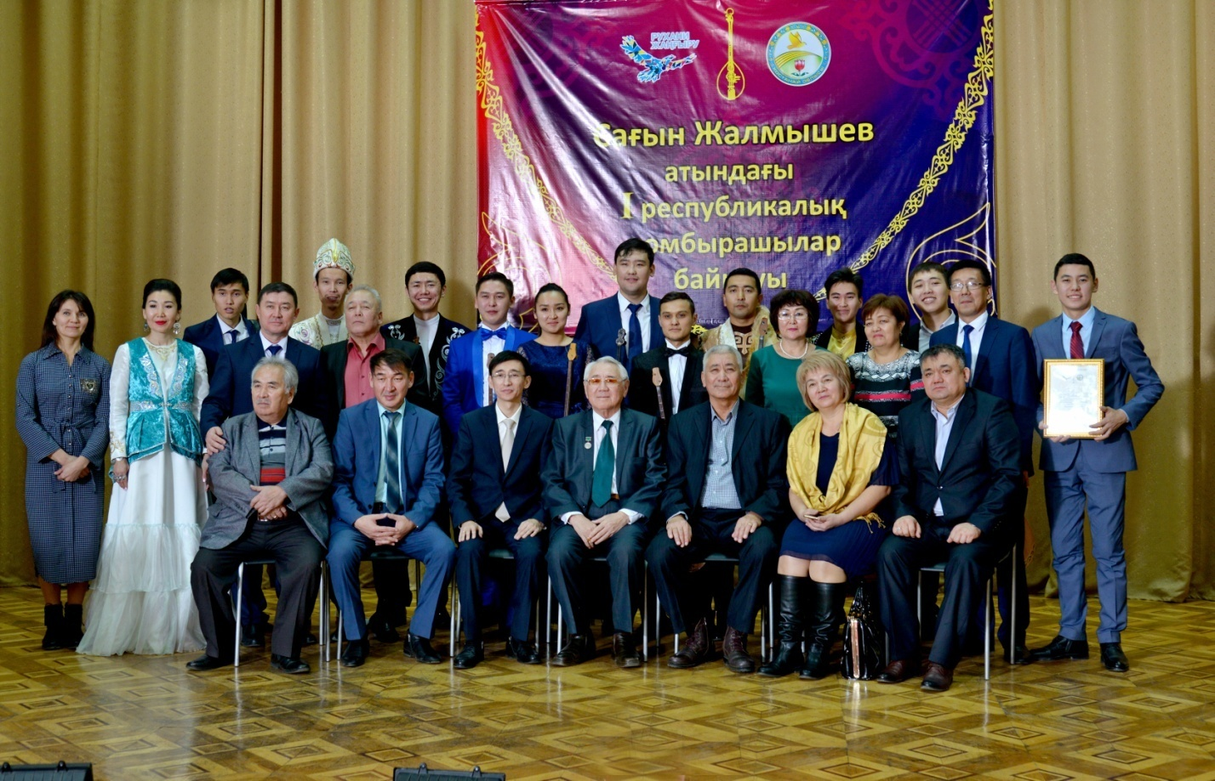

Қостанай қаласында тұңғыш рет Сағын Жалмышев атындағы Республикалық домбырашылар байқауы ойдағыдай өтті. Рухани қазынаға сусаған Тобыл-Торғай жұртшылығы осынау күй додасынан ерекше тәнті болып тарқасты. Облыс тарихында алғашқы рет ұйымдастырылған, ұлттық өнерді насихаттауға негізделген келелі іс-шараға куә болған ағайын-жұрт "осындай мәдени мерекелер лайым жалғасын таба берсе екен" деген тілек-лебіздерін жасырмады. Айта кетерлігі, осы шараға Сағын Жалмышевтың бауырлары, туыс-туғандары арнайы қатысып, осы ұйымдастырылымға мұрындық болған азаматтарға риясыз алғыстарын жеткізді.
Бұл байқау, шынымен де, тұтас республикаға сүйіншілейтін игі оқиға болып, облыс мәдениет саласының тарихына таңбаланды.

Орындаған Алпыс Абзал

